
НЕГОСУДАРСТВЕННОЕ ОБРАЗОВАТЕЛЬНОЕ ЧАСТНОЕ УЧРЕЖДЕНИЕ ВЫСШЕГО ОБРАЗОВАНИЯ «УНИВЕРСИТЕТ “СИНЕРГИЯ”»

Факультет/Институт |  | Информационных технологий
 |  | (наименование факультета/ Института)
Направление/специальность |  | Управление цифровыми проектами, продуктами и инновациями
подготовки: |  | (код и наименование направления /специальности подготовки)
Форма обучения: |  | очная
 |  | (очная, очно-заочная, заочная)

Отчет по лабораторной работе № 2
на тему |  | Консольный ввод-вывод. Использование операторов ветвления и цикла
 |  | (наименование темы)
по дисциплине |  |  |  | Программное обеспечение носимых устройств
 |  |  |  | (наименование дисциплины)

Обучающийся |  | Павленко Антон Юрьевич
 |  | (ФИО)
Группа |  | VДМП-102уцп

Преподаватель |  | Сибирев Иван Валерьевич
 |  | (ФИО)
Москва 2026 г

Задача 1.
Задан массив из К символов. Преобразовать массив следующим образом: сначала должны стоять цифры, входящие в массив, а затем все остальные символы. Взаимное расположение символов в каждой группе не должно изменяться.
Листинг 1.
package org.example;
import java.util.Scanner;
import java.lang.Math;
public class Main {
public static void main(String[] args) {
Scanner scanner = new Scanner(System.in);
System.out.print("Введите количество символов k: ");
int k = scanner.nextInt();
scanner.nextLine();
char[] chars = new char[k];
System.out.println("Введите " + k + " символов через пробел:");
String input = scanner.nextLine();
// Заполняем массив из введенной строки
String[] inputArray = input.split(" ");
for (int i = 0; i < k && i < inputArray.length; i++) {
chars[i] = inputArray[i].charAt(0);
}
System.out.println("Исходный массив: " + new String(chars));
// Преобразуем массив
StringBuilder digits = new StringBuilder();
StringBuilder others = new StringBuilder();
for (char c : chars) {
if (Character.isDigit(c)) {
digits.append(c);
} else {
others.append(c);
}
}
String result = digits.toString() + others.toString();
System.out.println("Результат: " + result);
scanner.close();
}
}
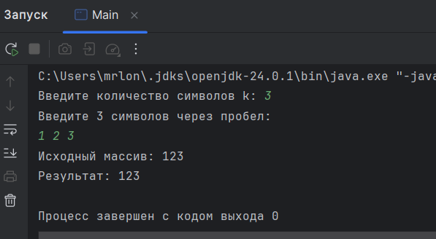

Задача 2.
Задана матрица размером NxM. Получить массив B, присвоив его k-му элементу значение 0, если все эоементы k-го столбца матрицы нулевые, и значение 1 – в противном случае
Листинг 2.
package org.example;
import java.util.Arrays;
import java.util.Random;
public class Main {
public static void main(String[] args) {
int N = 4, M = 5;
int[][] matrix = generateMatrix(N, M);
System.out.println("Исходная матрица:");
printMatrix(matrix);
int[] B = createArrayB(matrix);
System.out.println("Массив B: " + Arrays.toString(B));
}
public static int[][] generateMatrix(int N, int M) {
Random rand = new Random();
int[][] matrix = new int[N][M];
for (int i = 0; i < N; i++) {
for (int j = 0; j < M; j++) {
matrix[i][j] = rand.nextInt(3); // Часто будут нули
}
}
return matrix;
}
public static void printMatrix(int[][] matrix) {
for (int[] row : matrix) {
System.out.println(Arrays.toString(row));
}
}
public static int[] createArrayB(int[][] matrix) {
int N = matrix.length;
int M = matrix[0].length;
int[] B = new int[M];
for (int j = 0; j < M; j++) {
boolean allZero = true;
for (int i = 0; i < N; i++) {
if (matrix[i][j] != 0) {
allZero = false;
break;
}
}
B[j] = allZero ? 0 : 1;
}
return B;
}
}
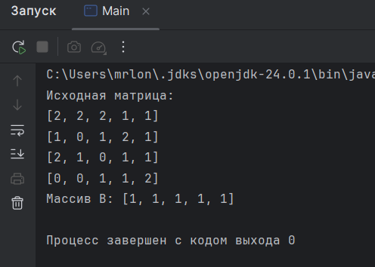

Задача 3
Дана строка, состоящая из групп нулей и единиц. Каждая группа отделяется от другой одним или несколькими пробелами. Найти количество групп с пятью символами.
Листинг 3.
package org.example;
public class Main {
public static void main(String[] args) {
String input = "11111 000 10101 11111 001 11111";
System.out.println("Исходная строка: \"" + input + "\"");
int count = countGroupsOfFive(input);
System.out.println("Количество групп с пятью символами: " + count);
}
public static int countGroupsOfFive(String input) {
String[] groups = input.split("\\s+");
int count = 0;
for (String group : groups) {
if (group.length() == 5) {
count++;
}
}
return count;
}
}

